ЛГГП-44 |  | Сфера с канатом
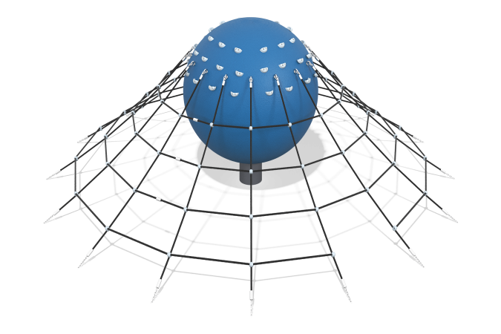

Размеры, мм: | 4500x4500x1700 | Вес, кг: | 500
Характеристики материалов
Материалы: металл, пластик, резина, канат
Комплектация: сфера - 1шт., канатная сетка – 1 шт.
Комплекс выполнен из нержавеющей стали AISI 304 толщиной 1,5 мм с поверхностью 2В и диаметром тоннеля 900 мм, усиленного трубой диаметром 32 мм. Основание изготовлено из стеклопластикового каркаса, армированного профильной трубой 25х25х2 мм. Покрытие из EPDM крошки с алифатическим полиуретановым связующим толщиной 8 мм и амортизирующим слоем из резиновой крошки толщиной 20 мм. Пространственная сеть выполнена из шестипрядного армированного каната диаметром 16 мм, соединённого алюминиевыми втулками АМц 3003 и закреплённого нержавеющей цепью, бетонируемой в засыпку.

